Отчёт о проведённом Всероссийском уроке ОБЖ
в МКОУ «Рахатинская СОШ имени Башира Лабазановича Сахратулаева»
от 03.09.2019г

Школа | Приняли участие |  | Приглашённые гости
 | Количество  педагогов | Количество  учащихся
МКОУ  «Рахатинская СОШ» | 35 | 375 | Представитель главы администрации района Хайбулаев АХ; родители учащихся и жители села

Пояснительная записка
02.09.2019 года в МКОУ «Рахатинская СОШ имени Башира Лабазановича Сахратулаева» под руководством учителя ОБЖ прошел единый открытый урок по Основам Безопасности Жизнедеятельности. Приняли участие обучающиеся 1-11 классов количестве 365 обучающихсяКаждый классный руководитель подготовил информацию о деятельности МЧС РФ. Преподаватель ОБЖ ежедневно на занятиях вырабатывает у учащихся навыки безопасного
поведения в различных условиях и ситуациях. Открытый урок был проведен на площадке под конец церемонии последнего звонка. Данный урок (День знаний)- подготавливает обучающихся к действиям в условиях различного рода экстремальных и опасных ситуаций, посвященный 87-й годовщине гражданской обороны. Просмотрен видеоролик о деятельности МЧС РФ. Организовывая данные мероприятия, у обучающихся формируются представления о принципах и путях снижения фактора риска в деятельности человека и общества; вырабатывается умение предвидеть опасные и чрезвычайные ситуации природного, техногенного и социального характера и адекватное противодействие им; у обучающихся формируются модели безопасного поведения в условиях повседневной жизни и в различных опасных и чрезвычайных ситуациях, а также развитие способностей оценивать опасные ситуации, принимать решения и действовать безопасно с учётом возможностей.
Цель урока основ безопасности жизнедеятельности:
- Воспитание ответственного отношения к окружающей природной среде; к личному здоровью как индивидуальной, так и общественной ценности; к безопасности личности, общества и государства.
- Развитие личных духовных и физических качеств, обеспечивающих адекватное поведение в различных опасных и чрезвычайных ситуациях природного, техногенного и социального
характера; потребность соблюдать нормы здорового образа жизни; подготовку к выполнению требований, предъявляемых к гражданину Российской Федерации в области безопасности жизнедеятельности.
- Усвоение знаний: об опасных и чрезвычайных ситуациях, о влиянии их последствий на
безопасность личности, общества и государства; о государственной системе обеспечения защиты населения от чрезвычайных ситуаций; об организации подготовки населения к действиям в условиях опасных и чрезвычайных ситуаций; о здоровом образе жизни; об оказании первой медицинской помощи при неотложных состояниях; о правах и обязанностях граждан в области безопасности жизнедеятельности.
- Овладение умениями: предвидеть возникновение опасных и чрезвычайных ситуаций по
характерным признакам их появления, а также из анализа специальной информации, получаемой
из различных источников, принимать обоснованные решения и план своих действий в
конкретной опасной ситуации, с учетом реальной обстановки и своих возможностей.
Реализация указанных целей достигается в результате практических мероприятий.
После проведения открытого урока обучающиеся 10-11 классов продемонстрировали на время установить палатку, правила пользования и показ приемов тушения огня с помощью огнетушителя в присутствии пожарного расчета, наложение транспортной шины и перенос пострадавшего на носилках. В заключении урока к обучающимся еще раз обратился представитель из администрации района Хайбулаев Ахмедудин Хайбулаевич с просьбой соблюдения правил пожарной безопасности дома, в лесу, в образовательной организации, напомнил правила эвакуации и правила оказания первой медицинской помощи пострадавшим от пожара.
Главное условие проведенного открытого урока: формирование у обучающихся навыков распознавания и оценки опасных и вредных факторов среды обитания человека, нахождения способов защиты от них, безопасного поведения в экстремальных и ЧС дома, на улице, и на природе; выработка у учащихся первичных навыков защищать свою жизнь и здоровье, оказывать само- и взаимопомощь, а также повышать престиж профессии пожарного и спасателя.
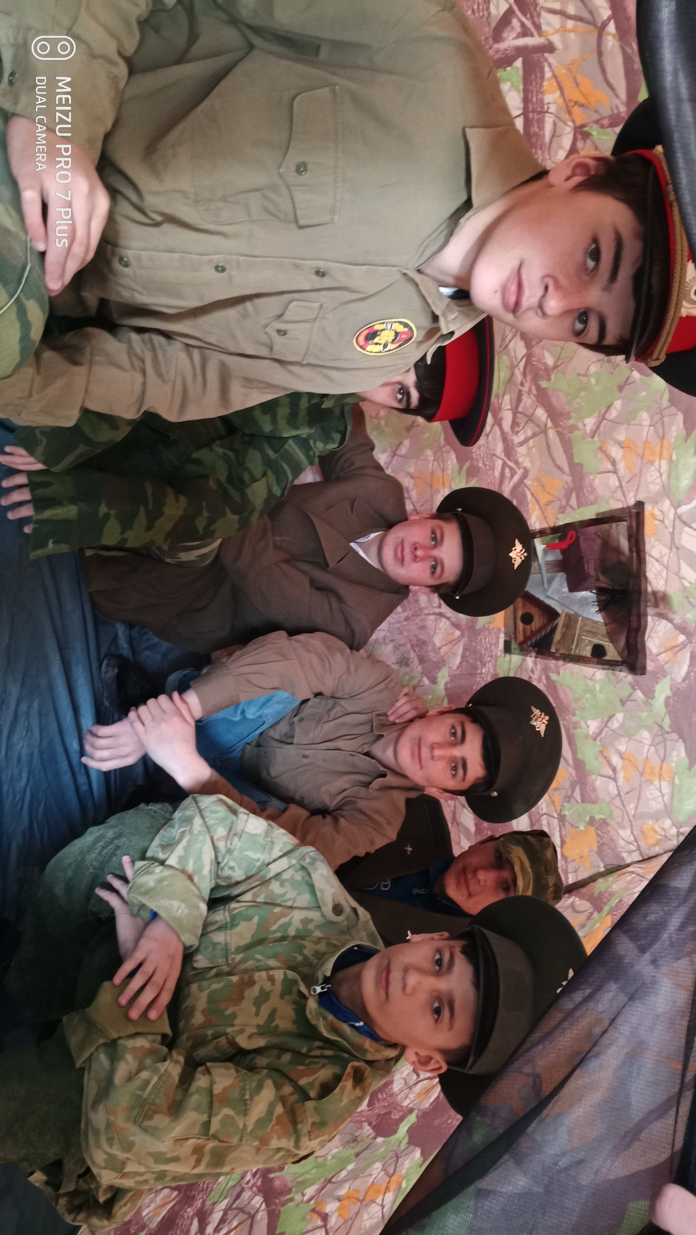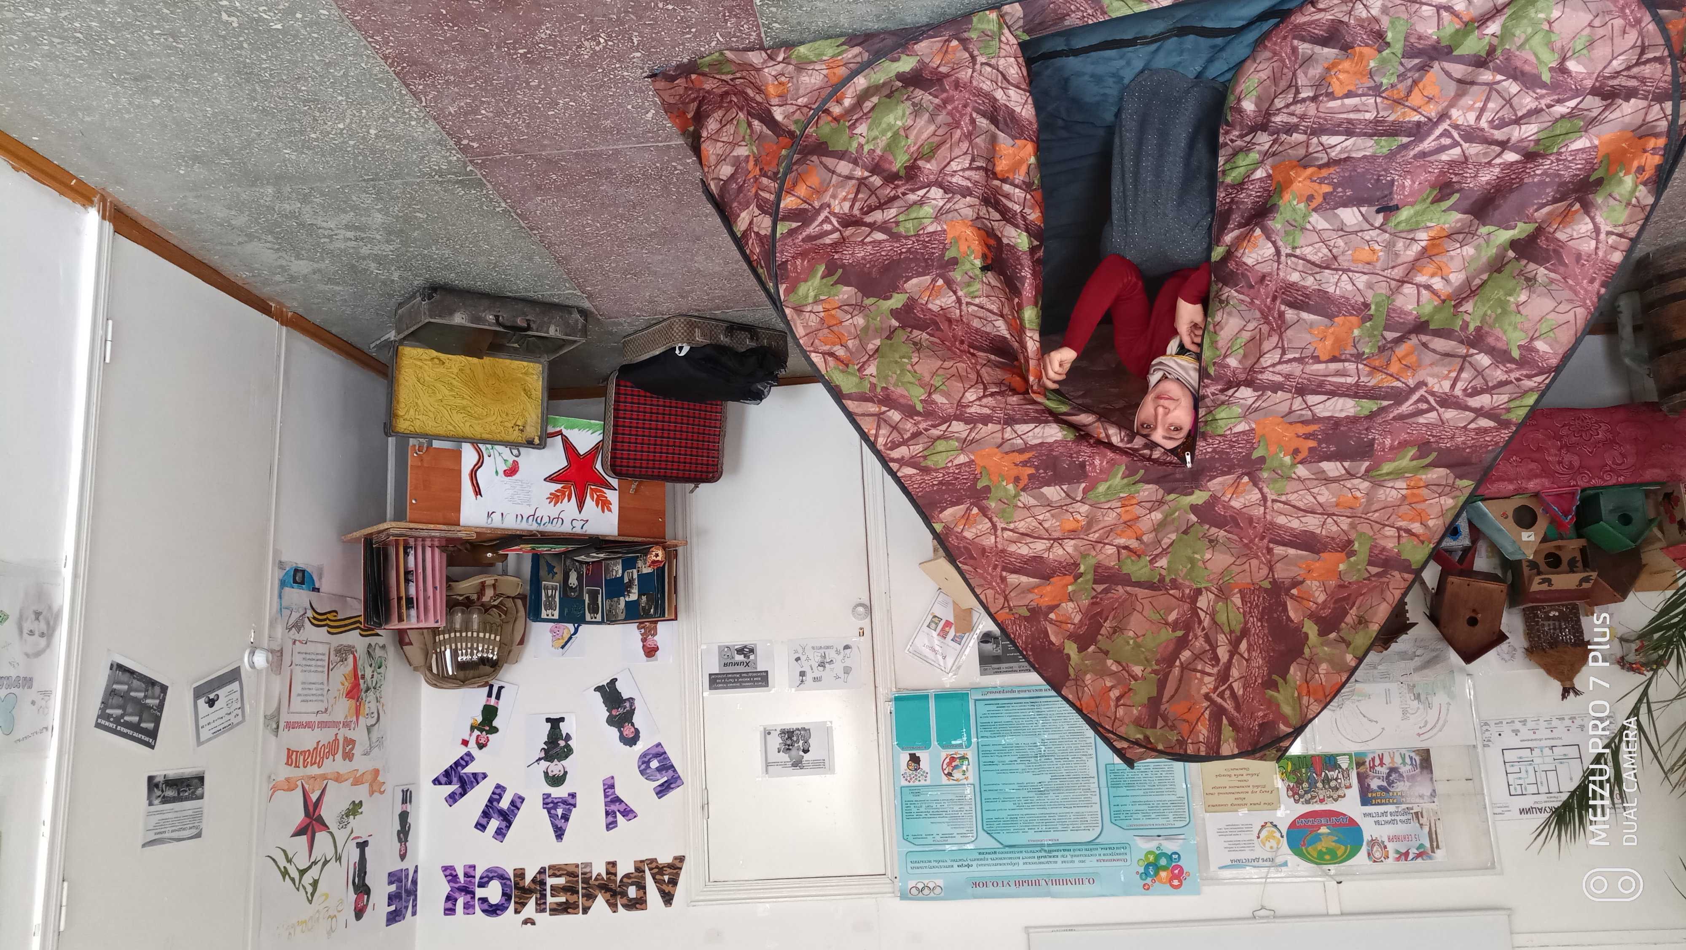
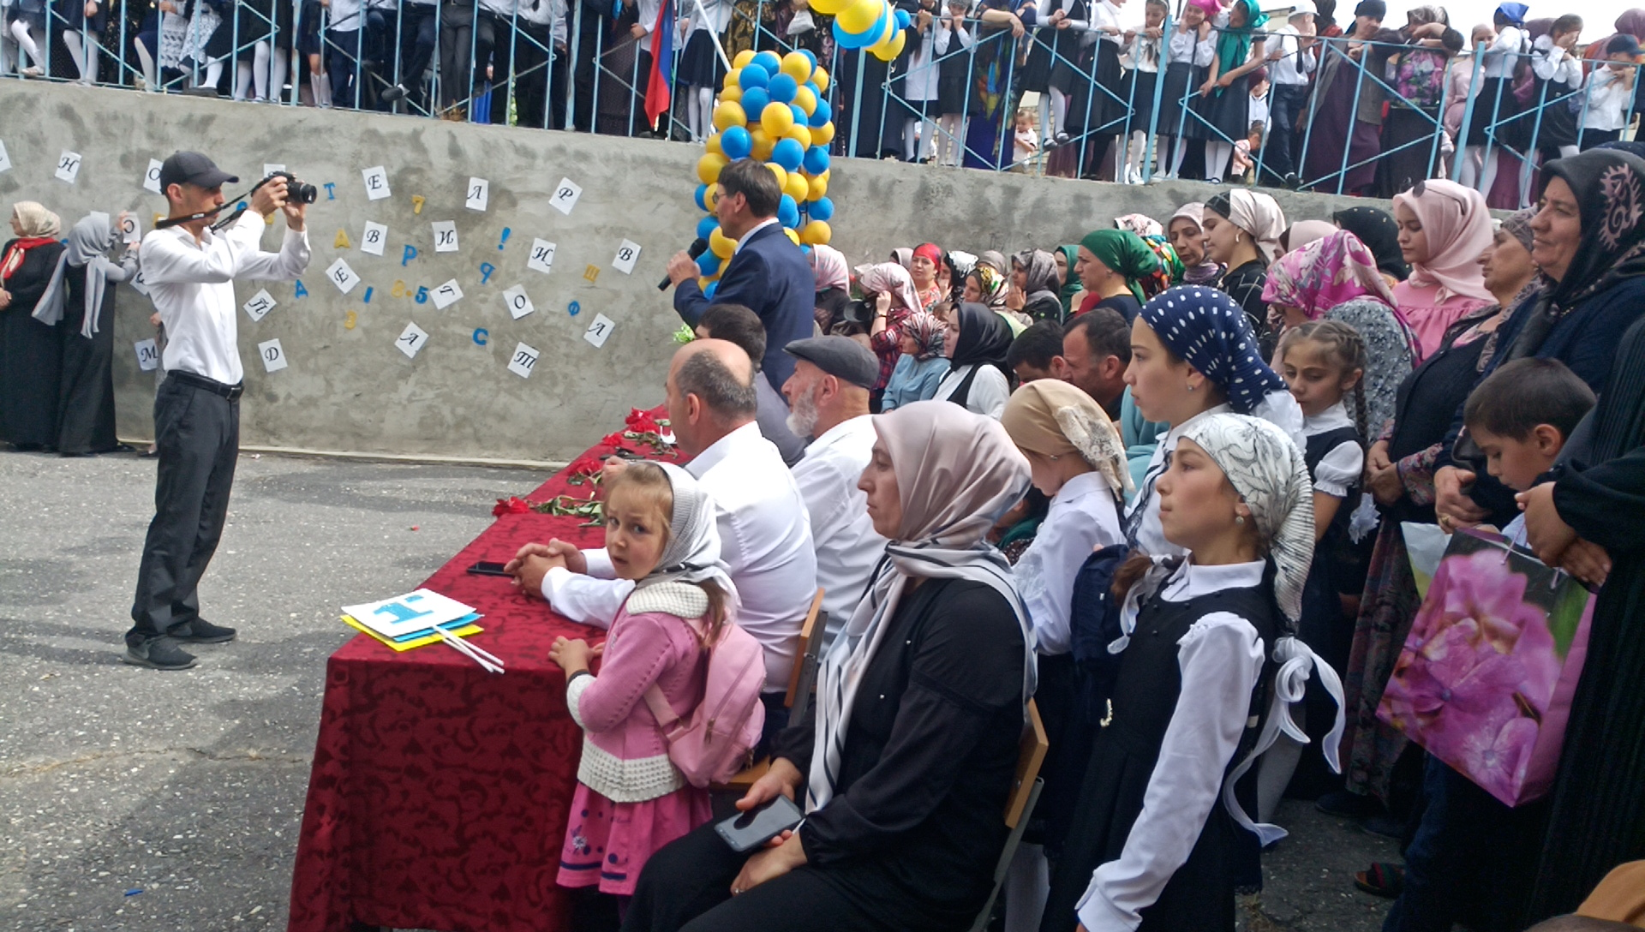

Учитель ОБЖ Омаров МО

